Brzeg, dnia 24.05.2022 r.
Zn.spr.: SA.270.9.2022

ODPOWIEDZI NA PYTANIA DO ZAPYTANIA OFERTOWEGO NA MONTAŻ OZNAKOWANIA PIONOWEGO NA TERENIE NADLEŚNICTWA BRZEG
- Pytanie nr 1:
Proszę o informację w jakiej technologii wykonane są znaki? Wszystkie są na blasze ocynk? Jeśli tak to czy uchwyty są "za rant" znaku , czy tablice posiadają profile montażowe?
Odpowiedź:
Wszystkie znaki wykonano z blach ocynkowanych. Znaki posiadają otwory montażowe w rancie. Przykładowe zdjęcie poniżej:
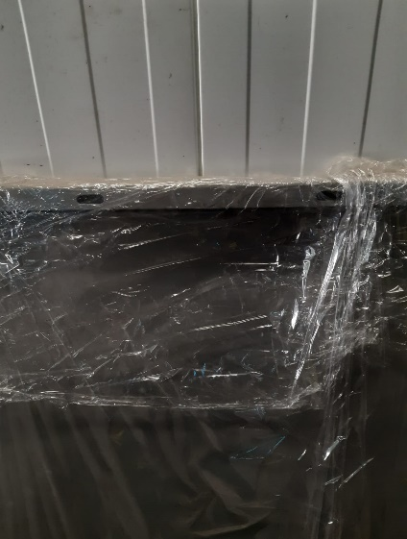
- Pytanie nr 2:
Czy słupki 40 mm są stalowe jak dla tablic TL-1?
Odpowiedź:
Wszystkie słupki są stalowe ocynkowane zarówno słupki o średnicy 60,3mm jak i te o średnicy 40 mm.
- Pytanie nr 3:
W ofercie jest zapisek o wymogu posiadania samochodu ciężarowego lub osobowego z przyczepką. Posiadamy auto dostawcze o długości przestrzeni ładunkowej 4m i z jego pomocą prowadzimy Zlecenia.
Odpowiedź:
Zamawiający dopuszcza możliwość posiadania przez Wykonawcę auta dostawczego o długości przestrzeni ładunkowej umożliwiającej przewiezienie w sposób bezpieczny i zgodny z przepisami najdłuższych elementów tj. słupków o długości 3,70 m.
Oświadczenie wykonawcy o posiadaniu ww. pojazdu zostanie uznane przez Zamawiającego jako spełnienie warunków udziału określonych w zaproszeniu do składania ofert.
- Pytanie nr 4:
Wymagają Państwo również wiertnicy spalinowej, co z Naszego doświadczenia nie sprawdza się w lasach ze względu na różnorodność podłoża i bardzo dużą ilość korzeni.
Czy dopuszczają Państwo standardowe wykopy ręczne pod każdy słupek?
Odpowiedź:
Zamawiający wymaga, aby Wykonawca posiadał spalinową wiertnicę glebową, wykopy ręczne mogą być zastosowane jako pomocnicze.

Zatwierdził:
Nadleśniczy Nadleśnictwa Brzeg
Bartłomiej Kastelik

